**Nekretnine – surogat (UrbanLiving – ModernHomes)**

**Opis**

UrbanLiving je jedan od vodećih developera nekretnina u regiji, poznat po svojim inovativnim i održivim stambenim i poslovnim objektima pod brandom ModernHomes. Naša misija je pružiti korisnicima vrhunsko životno iskustvo kroz visokokvalitetne stanove i poslovne prostore, uz bogatu ponudu dodatnih sadržaja i tehnoloških inovacija koje podržavaju moderan i ekološki odgovoran način života.

1. **Personalizirane preporuke (https://www.urbanliving.ba/en/searchEnquiry/create)**

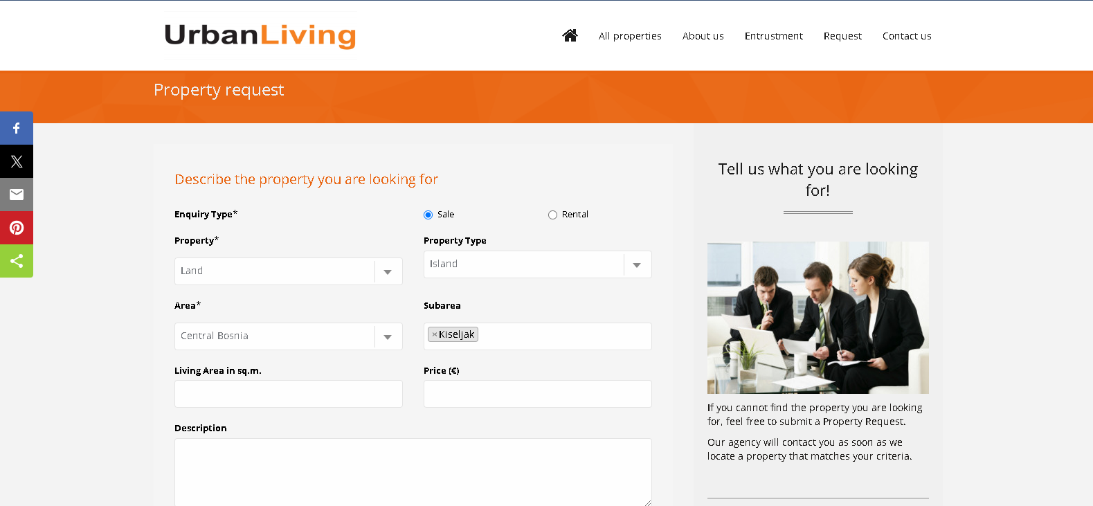

**Slika 1.** *Personalizirane preporuke*

Na prvoj slici (Slika 1) prikazana je funkcionalnost koja omogućava korisnicima da primaju prilagođene preporuke za stambene ili poslovne prostore na temelju njihovih preferencija i potreba. Kroz sofisticirane algoritme preporuka, korisnicima će biti ponuđeni stanovi ili poslovni prostori koji odgovaraju njihovom profilu. Na primjer, ako je korisnik naveo da traži stan s tri spavaće sobe u mirnom kvartu, sustav će mu automatski preporučiti odgovarajuće opcije. Slično tome, ako korisnik preferira poslovne prostore u centru grada s modernim dizajnom, platforma će mu prikazati relevantne ponude. Ova mogućnost pomaže korisnicima da lakše pronađu nekretnine koje najbolje odgovaraju njihovim željama, potiče ih da istraže nove mogućnosti te čini njihov proces odabira jednostavnijim i učinkovitijim.

1. **Razne mogućnosti upravljanja nekretninama (**[**https://www.urbanliving.ba/en**](https://www.urbanliving.ba/en)**)**

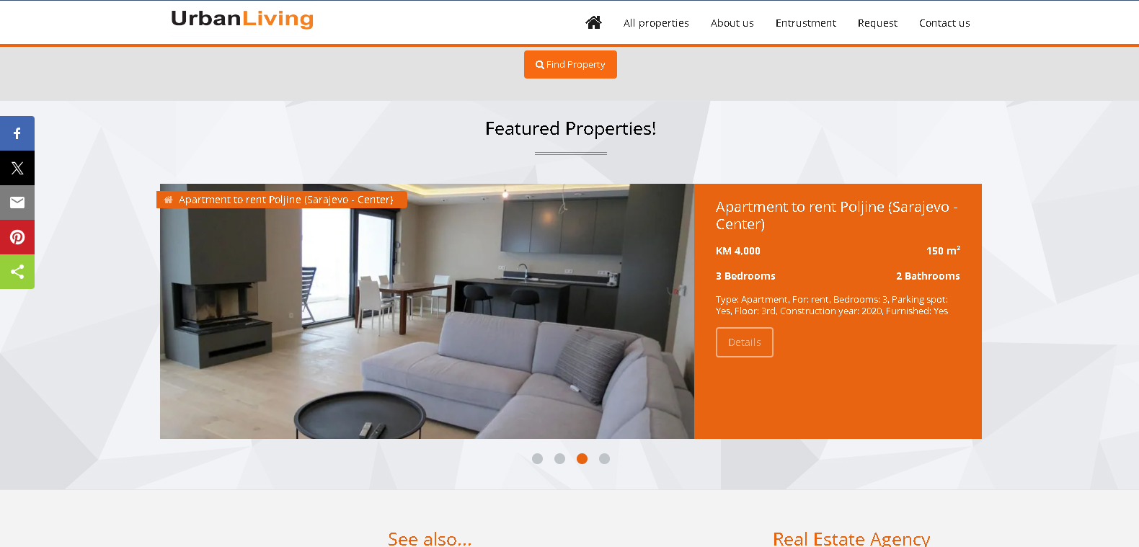

**Slika 2.** Istaknute nekretnine

Druga slika (Slika 2) predstavlja inovativnu funkciju "Istaknute nekretnine" koja vam omogućuje da:

* **Pratite interesantne nekretnine:** Označite nekretnine koje su vam privukle pažnju i pratite ih na jednom mjestu. To vam olakšava da ih usporedite, pronađete dodatne informacije i donesete informiranu odluku.
* **Uredite i upravljajte svojom listom:** Dodajte, uklonite i preuredite nekretnine na vašoj listi prema vašim potrebama i interesima. Tako imate potpunu kontrolu nad informacijama koje su vam važne.
* **Pregledajte ih gdje god da ste:** Dostupite svojim istaknutim nekretninama s bilo kojeg uređaja, bilo da ste kod kuće, u uredu ili na putu.

Funkcija "Istaknute nekretnine" nudi vam jednostavan i efikasan način da pronađete i pratite savršenu nekretninu. Olakšava vam organizaciju i upravljanje svojim interesima, te vam štiti vrijeme i trud u potrazi za domom vaših snova.

.

1. **Oblici korisničke podrške (https://www.urbanliving.ba/en/contact)**

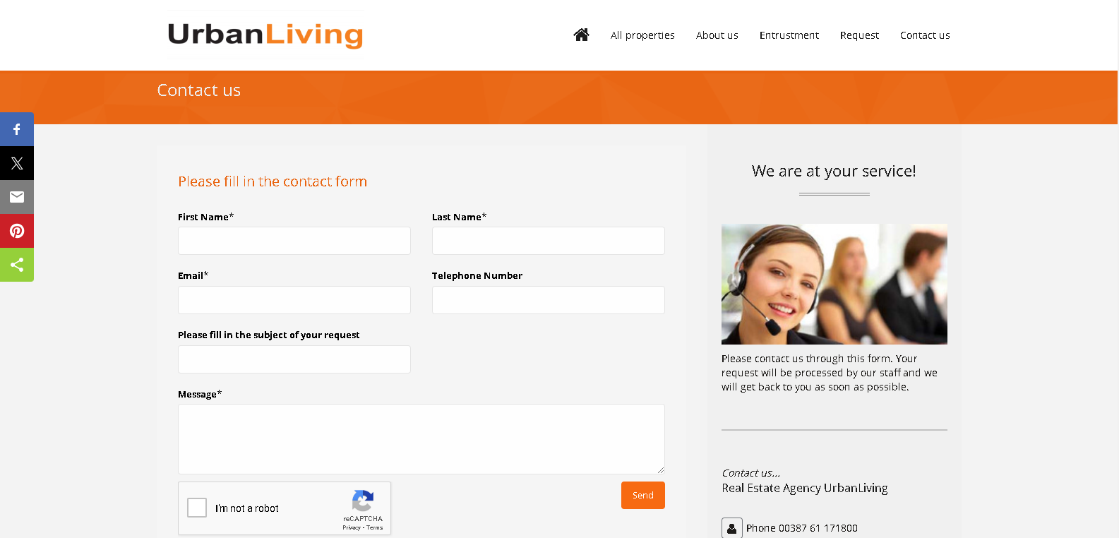

**Slika 3.** *Oblici korisničke podrške*

Na trećoj slici (Slika 3) prikazani su razni oblici tehničke podrške korisnicima. Imajući u vidu da kupci i korisnici nekretnina mogu imati pitanja ili probleme u bilo koje vrijeme, UrbanLiving pruža podršku 24 sata dnevno, 7 dana u tjednu. Korisnici mogu kontaktirati tehničku podršku putem telefona, e-maila, internetskog čavrljanja (Chat with UrbanLiving kao primjer), te kroz korisnički portal. Ove značajke su ključne za pružanje vrhunske usluge našim korisnicima, osiguravajući da uvijek mogu dobiti potrebne informacije ili pomoć kada im je to najpotrebnije.

**Zaključak**

Kroz ove ključne funkcionalnosti, UrbanLiving i ModernHomes nastoje pružiti sveobuhvatno i personalizirano iskustvo u traženju i upravljanju nekretninama. Naša predanost kvaliteti i inovaciji osigurava da korisnici mogu lako pronaći i upravljati nekretninama koje odgovaraju njihovim potrebama, uz stalnu podršku i brigu o njihovom zadovoljstvu.